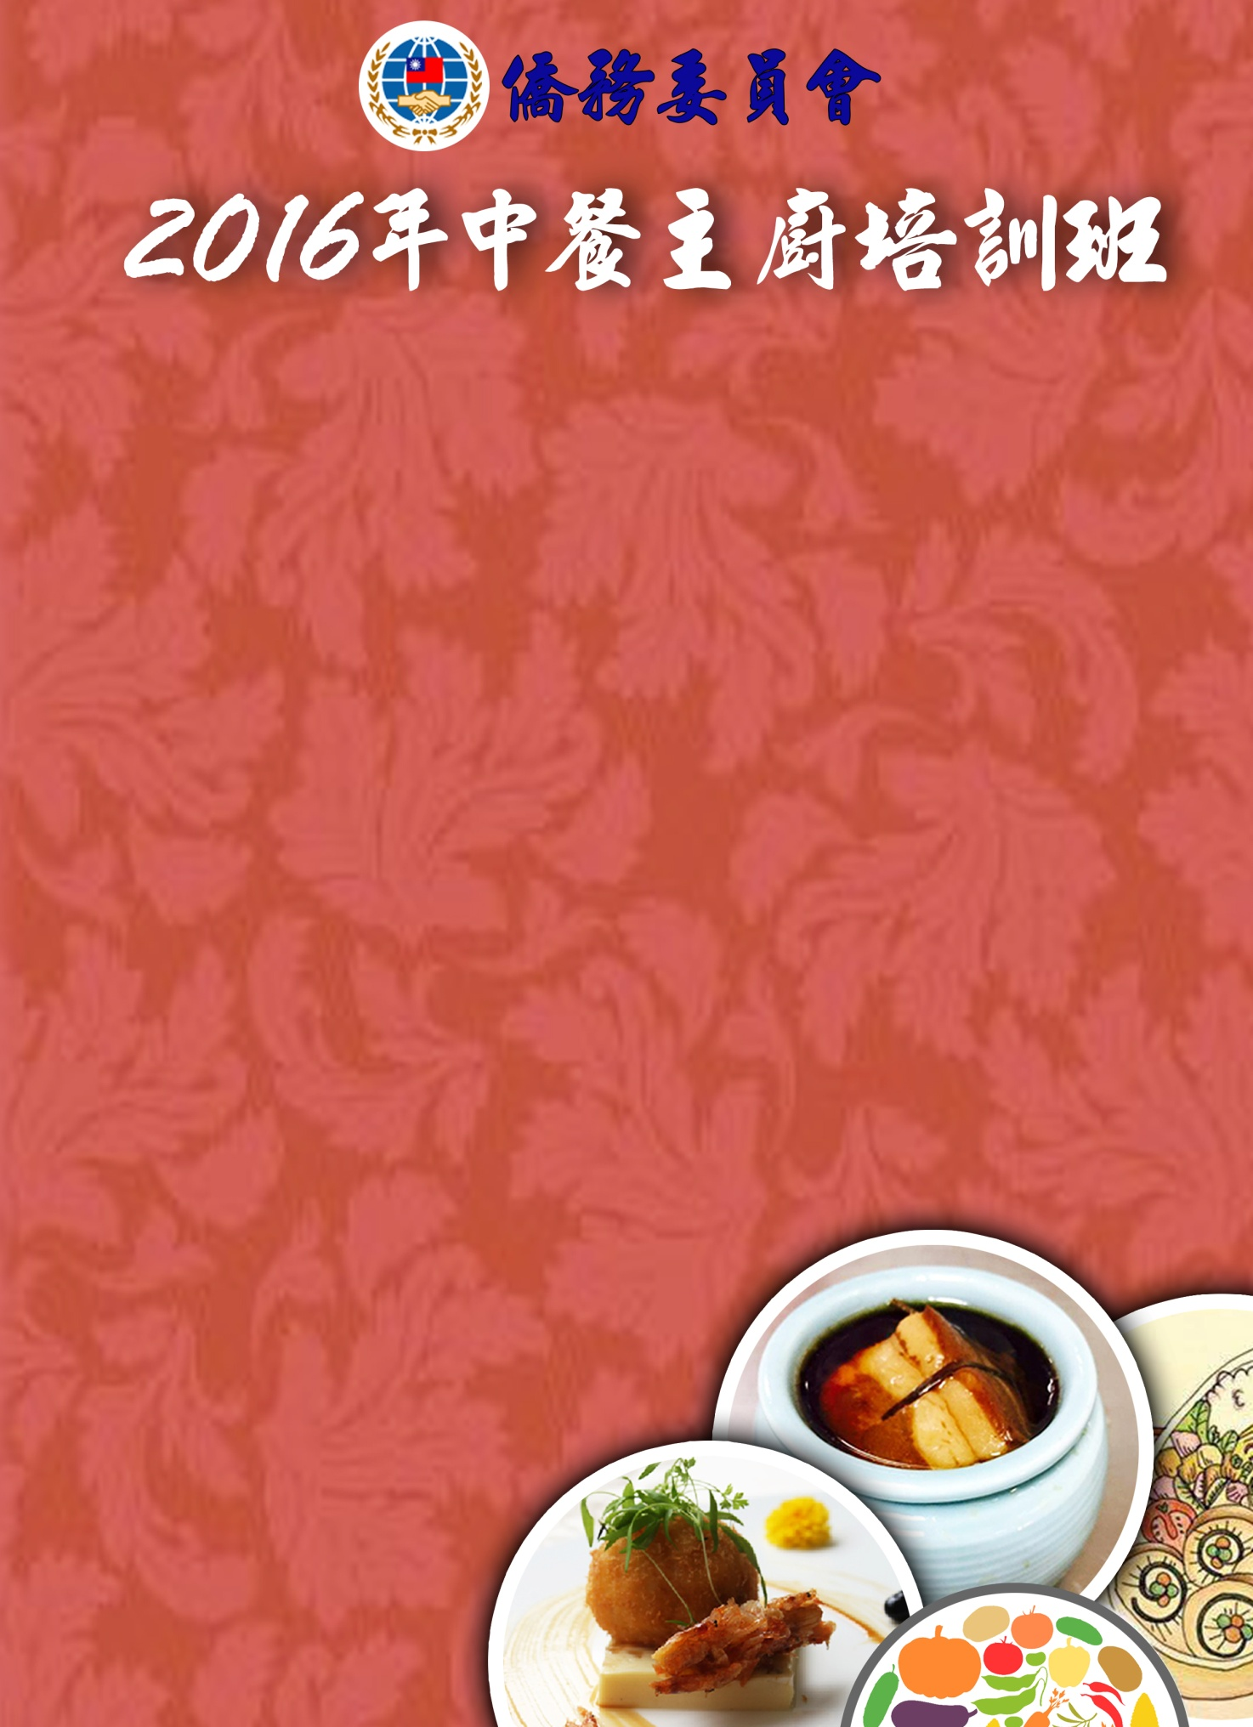

僑務委員會2016年中餐主廚培訓班預定課程表
日期 | 時間 | 課程名稱 | 講師/主持人 |  | 上課地點
4/11  (一) | 09：00-10：30 | 學員報到 | 實踐大學  推廣部企劃組 |  | L棟二樓  會議廳
4/11  (一) | 10：30-11：30 | 學員聯誼介紹、僑務及全球僑商服務網簡介
4/11  (一) | 11：30-12：00 | 始業式  拍攝團體照 | 僑務委員會  實踐大學 |  | L棟二樓  會議廳
4/11  (一) | 12：00-14：00 | 歡迎午宴 | 頂廚國宴 |  | 頂廚國宴
4/11  (一) | 14：00-17：00 | ◎專題演講  餐廳的經營策略及  國際化拓展 | 李日東  東東餐飲集團董事長  台灣連鎖加盟促進協會  理事長 |  | L棟二樓  會議廳
4/11  (一) | 17：00-17：30 | 班務說明 | 實踐大學 |  | L棟二樓  會議廳
4/11  (一) | 18：00 | 課程結束返回飯店-交通車搭乘處H棟綜合大樓星巴克門口
4/12  (二) | 08：00-08：30 | 飯店-學校
4/12  (二) | 08：30-12：30 | ◎中餐精緻宴席料理  - 精緻宴席料理-海鮮篇  糖醋黃魚  東坡肉佐醬蘿蔔  雙菇鮮味蔬  香酥炸花枝丸佐味醬 |  | 曾秀保  實踐大學美食餐飲顧問料理專業講座教師  前亞都麗緻飯店天香樓行政主廚/顧問  前欣葉集團餐飲顧問 |  | D106  專業  烹飪  教室
4/12  (二) | 12：30-13：30 | 午餐、休息
4/12  (二) | 13：30-17：30 | ◎中餐精緻宴席料理  - 精緻宴席料理-宴會篇  浙醋燒明蝦  砂鍋清燉牛腩  香味炸雞翅鮮蔬 |  | 曾秀保  實踐大學美食餐飲顧問料理專業講座教師  前亞都麗緻飯店天香樓行政主廚/顧問  前欣葉集團餐飲顧問 |  | D106  專業  烹飪  教室
4/13  (三) | 08：00-08：30 | 飯店-實踐大學
4/13  (三) | 09：00-12：00 | ◎中餐精緻宴席料理  - 食材選購  料理研發與品質穩定  菜單設計-宴席料理客製化商品的設定 |  | 張瑛玿  實踐大學進修暨推廣  教育部講師  台灣美食展策委會  副召集人 |  | D106  專業  烹飪  教室
4/13  (三) | 12：00-13：00 | 午餐、休息

日期 | 時間 | 課程名稱 | 講師/主持人 |  | 上課地點
4/13  (三) | 13：00-17：00 | ◎中餐精緻宴席料理  - 精緻宴席料理-台菜篇  紅蟳米糕  台式龍鳳三味拚  頂級酥炸鮮蝦捲〈台式〉 | 黃景龍  儂來餐飲事業餐飲行政總監  台北城市科技大學餐飲管理系專技助理教授 |  | D106  專業  烹飪  教室
4/14  (四) | 08：00-08：30 | 飯店-實踐大學
4/14  (四) | 09：00-12：00 | ◎中餐精緻宴席料理  - 精緻宴席料理-粵菜篇  避風塘大蝦  花雕芙蓉蒸斑球  蜜椒汁爆甜貝帶子  芥末沙拉香酥骨 | 許文光  艾美酒店寒舍食譜行政  主廚  前老爺飯店相關企業地  中海俱樂部中餐主廚 |  | D106  專業  烹飪  教室
4/14  (四) | 12：00-13：30 | 午餐、休息
4/14  (四) | 13：30-17：30 | ◎中餐精緻宴席料理  精緻宴席料理-粵菜篇  蒜香焗鮮鮑  什蔬羅漢齋  上湯瑤柱雙菇時蔬  燒汁烤松坂肉 | 許文光  艾美酒店寒舍食譜行政  主廚  前老爺飯店相關企業地  中海俱樂部中餐主廚 |  | D106  專業  烹飪  教室
4/15  (五) | 08：00-08：30 | 飯店-實踐大學
4/15  (五) | 09：00-19：00 | ◎企業參訪  ◎廚房設備-觀摩採購  第一餐飲設備參觀採購  宜蘭麟手創料理  寒舍艾美酒店  迪化街之原物料採購、  器具設備觀摩、台客藍 | 張瑛玿  實踐大學進修暨推廣  教育部講師  許文光  艾美酒店寒舍食譜行政  主廚  許加建  京兆尹總監兼開發部  經理 | 遊覽車  接送
4/16  (六) | 08：00-08：30 | 飯店-實踐大學
4/16  (六) | 08：30-12：00 | ◎中餐精緻宴席料理  - 點心篇-味點盤  京蔥生煎包  薺菜鍋餅  桂花軟心棗 | 周浩暐  點水樓餐飲事業有限公  司點心部行政主廚  前台北凱悅大飯店滬悅  庭點心師傅 |  | D106  專業  烹飪  教室
4/16  (六) | 12：00-13：30 | 午餐、休息
4/16  (六) | 13：30-17：00 | ◎中餐精緻宴席料理  - 點心集-甜品集  奶黃流沙玉露包  棗泥核桃蘇式酥餅  柚子鳳梨酥餅 | 周浩暐  點水樓餐飲事業有限公  司點心部行政主廚  前台北凱悅大飯店滬悅  庭點心師傅 |  | D106  專業  烹飪  教室

日期 | 時間 | 課程名稱 | 講師/主持人 | 上課地點
4/17  (日) | 自由活動日(可建議前往故宮博物院、台北美術館、士林夜市參觀)
4/18  (一) | 08：00-08：30 | 飯店-實踐大學
4/18  (一) | 08：30-12：30 | ◎中餐精緻宴席料理  - 宴會-江浙篇  翡翠無錫排骨  炒脆鱔  豌豆炒蝦仁  寧式菜飯煲 | 黃來發  晶華國際酒店集團中  餐行政總主廚  台北市旅館業職業工會  理事長 | D106  專業  烹飪  教室
4/18  (一) | 12：30-13：30 | 午餐、休息
4/18  (一) | 13：30-16：30 | ◎中餐精緻宴席料理  - 宴會-台北美味小食篇  五星晶華紅燒牛肉麵  麻香三蔬  香酥苔條松子  香麻辣牛腱 | 黃來發  晶華國際酒店集團中  餐行政總主廚  台北市旅館業職業工會  理事長 | D106  專業  烹飪  教室
4/18  (一) | 16：30-19：30 | ◎中餐精緻宴席料理  - 宴會-台北美味小食篇  麻油沙母麵線  乾炒牛柳粒  千絲繡球湯 | 許耀光  現任圓山大飯店金龍廳  主廚  曾任台北喜來登大飯店  辰園餐廳主廚 | D106  專業  烹飪  教室
4/19  (二) | 08：00-08：30 | 飯店-實踐大學
4/19  (二) | 09：00-12：00 | ◎排盤創新與藝術拼盤  - 蔬果切雕拼盤  拼盤的切雕組合技巧  宴會宴席的料理排盤  技巧實務 | 劉宜嘉  福華大飯店江南春主廚  實踐大學僑委會海外  僑商烹飪研習班教學  講師 | D106  專業  烹飪  教室
4/19  (二) | 12：00-13：30 | 午餐、休息
4/19  (二) | 13：30-17：00 | ◎中餐精緻宴席料理  - 精緻宴席冷盤篇-  四季彩-海味拼  西芹海蜇頭  五味海鮮貝  煙燻龍鱈魚  梅香烏魚子 | 劉宜嘉  福華大飯店江南春主廚  實踐大學僑委會海外  僑商烹飪研習班教學  講師 | D106  專業  烹飪  教室
4/20  (三) | 08：00-08：30 | 飯店-實踐大學
4/20  (三) | 08：30-12：30 | ◎中餐精緻宴席料理  - 精緻宴席-養生健康篇  珍味佛跳牆  咕咾猴頭蘑  金沙鮮魷捲  欖香梅汁骨 | 許加建  京兆尹總監兼開發部  經理  前寶之鼎主廚兼總監 | D106  專業  烹飪  教室
4/20  (三) | 12：30-13：30 | 午餐、休息

日期 | 時間 | 課程名稱 | 講師/主持人 | 上課  地點
4/20  (三) | 13：30-17：30 | ◎中餐精緻宴席料理  - 養生-健康篇  京味蔥油餅  甜品-綠茶棗泥鬆糕  烏龍茶奶酪 | 許加建  京兆尹總監兼開發部  經理  前寶之鼎主廚兼總監 | D106  專業  烹飪  教室
4/21  (四) | 08：00-08：30 | 飯店-實踐大學
4/21  (四) | 08：30-12：30 | ◎中餐精緻宴席料理  - 精緻宴席料理-創意廚藝篇  台式滷肉(低溫烹調技術)  煙燻鮮魚捲(真空烹調技術)  樹子鮮露海上鮮  橙汁豬肋排 | 吳文智  新天地餐廳前行政  主廚兼顧問  前凱悅大飯店領班 | D106  專業  烹飪  教室
4/21  (四) | 12：00-13：30 | 午餐、休息
4/21  (四) | 13：30-17：00 | ◎中餐精緻宴席料理  - 宴會料理-創意料理篇  干貝櫻花蝦  香煎鴨腿排  三杯明蝦  老紅酒燉雞盅 | 陳兆麟  宜蘭渡小月餐廳麟料理董  事長暨行政主廚  1987-1990年榮獲味全多項金廚 | D106  專業  烹飪  教室
4/22  (五) | 08：00-08：30 | 飯店-實踐大學
4/22  (五) | 09：00-12：00 | 成果展餐宴製作與佈置 | 曾秀保  實踐大學美食餐飲顧問料理專業講座教師  前亞都麗緻飯店天香樓行政主廚/顧問  前欣葉集團餐飲顧問 | D106  專業  烹飪  教室
4/22  (五) | 12：00-13：30 | 成果發表、結業餐會 | 僑務委員會  實踐大學 | N棟  展覽廳
4/22  (五) | 14：00-15：00 | 僑務綜合座談/結業式 | 僑務委員會  實踐大學 | D106  專業  烹飪  教室
4/22  (五) | 15：10-15：30 | 課程活動結束返回飯店→台北車站
※僑務委員會保留調整課程之權利

